Chương 2 : Sứ mệnh lịch sử của giai cấp công nhân
I. Khái niệm và đặc điểm của giai cấp công nhân
1. Khái niệm giai cấp công nhân
Theo chủ nghĩa Mác – Lênin, giai cấp công nhân được xác định trên hai phương diện:
a) Về phương thức lao động, phương thức sản xuất
Giai cấp công nhân là những người lao động trực tiếp hoặc gián tiếp vận hành các tư liệu sản xuất hiện đại, đặc biệt là máy móc, công nghệ của nền đại công nghiệp.
Họ đại diện cho lực lượng sản xuất tiên tiến, có tính xã hội hóa cao.
b) Về vị trí trong quan hệ sản xuất tư bản chủ nghĩa
Giai cấp công nhân là những người không sở hữu tư liệu sản xuất, phải bán sức lao động cho giai cấp tư sản và bị bóc lột giá trị thặng dư.
=> Khái niệm
Giai cấp công nhân là tập đoàn xã hội gồm những người lao động làm thuê trong nền sản xuất công nghiệp hiện đại, không sở hữu tư liệu sản xuất, bị bóc lột giá trị thặng dư nhưng là lực lượng sản xuất cơ bản và tiên tiến của xã hội.

2. Đặc điểm của giai cấp công nhân
a) Về phương thức lao động, sản xuất
- Lao động bằng máy móc, công nghệ hiện đại
- Có tính tập thể, xã hội hóa cao
- Gắn với nền sản xuất lớn
b) Về phẩm chất đặc biệt
- Tính tổ chức và kỷ luật cao
- Tinh thần đoàn kết
- Có tính cách mạng triệt để (vì không có gì để mất ngoài xiềng xích)
c) Về chính trị – xã hội
- Là giai cấp bị bóc lột trực tiếp
- Có lợi ích đối lập với giai cấp tư sản
- Có khả năng lãnh đạo cách mạng xã hội
II. Nội dung sứ mệnh lịch sử của giai cấp công nhân
1. Định nghĩa
Sứ mệnh lịch sử của giai cấp công nhân là nhiệm vụ lịch sử khách quan mà giai cấp công nhân phải thực hiện: xóa bỏ chủ nghĩa tư bản, xây dựng xã hội mới – xã hội xã hội chủ nghĩa và cộng sản chủ nghĩa.

2. Nội dung kinh tế
- Xóa bỏ chế độ chiếm hữu tư nhân tư bản chủ nghĩa
- Xác lập chế độ công hữu về tư liệu sản xuất
- Giải phóng lực lượng sản xuất
- Xây dựng nền kinh tế xã hội chủ nghĩa

3. Nội dung chính trị – xã hội
- Lật đổ sự thống trị của giai cấp tư sản
- Thiết lập nhà nước của giai cấp công nhân (nhà nước XHCN)
- Giải phóng giai cấp công nhân và toàn nhân loại khỏi áp bức bóc lột

4. Nội dung văn hóa – tư tưởng
- Xóa bỏ hệ tư tưởng tư sản
- Xây dựng hệ tư tưởng vô sản (chủ nghĩa Mác – Lênin)
- Hình thành con người mới xã hội chủ nghĩa
- Xây dựng nền văn hóa mới
III. Những điều kiện quy định và thực hiện sứ mệnh lịch sử của giai cấp công nhân
1. Điều kiện khách quan
- Địa vị kinh tế – xã hội của giai cấp công nhân
- Mâu thuẫn cơ bản của chủ nghĩa tư bản
- Giai cấp công nhân là lực lượng sản xuất tiên tiến
- Sự phát triển của khoa học – công nghệ

2. Điều kiện chủ quan
- Sự trưởng thành về số lượng và chất lượng của giai cấp công nhân
- Trình độ giác ngộ chính trị
- Vai trò lãnh đạo của Đảng Cộng sản
- Sự liên minh giữa công nhân – nông dân – trí thức
IV, Đặc điểm giai cấp công nhân VN
- Ra đời từ quá trình công nghiệp hoá của Pháp
- Có nhiều ưu thế về chính trị: sớm tiếp thu mác lê nin, có đảng lãnh đạo, có tinh thần cách mạng triệt để
- Quan hệ mật thiết với lợi ích dân tộc , và với giai cấp nông dân
V, Nội dung sứ mệnh lịch sử công nhân việt nam hiện nay
1. Nội dung kinh tế
- Là lực lượng chủ yếu trong công nghiệp hóa, hiện đại hóa
- Đi đầu trong phát triển lực lượng sản xuất
- Thúc đẩy tăng trưởng kinh tế, năng suất lao động
- Xây dựng nền kinh tế thị trường định hướng xã hội chủ nghĩa
2. Về chính trị - xã hội
- Giữ vững và tăng cường sự lãnh đạo của Đảng.
- Giữ vững bản chất giai cấp công nhân của Đảng, vai trò tiên phong, gương mẫu của cán bộ đảng viên.
- Tăng cường xây dựng, chỉnh đốn Đảng, ngăn chặn, đẩy lùi sự suy thoái về tư tưởng chính trị, đạo đức, lối sống, “tự diễn biến”, “tự chuyển hóa” trong nội bộ”.
3. Nội dung văn hoá tư tưởng
Xây dựng và phát triển nền văn hóa Việt Nam tiên tiến, đậm đà bản sắc dân tộc có nội dung cốt lõi là xây dựng con người mới xã hội chủ nghĩa, giáo dục đạo đức cách mạng, rèn luyện lối sống, tác phong công nghiệp, văn minh, hiện đại, xây dựng hệ giá trị văn hóa và con người Việt Nam, hoàn thiện nhân cách
Tham gia vào cuộc đấu tranh trên lĩnh vực tư tưởng lý luận để bảo vệ sự trong sáng của chủ nghĩa Mác - Lênin và tư tưởng Hồ Chí Minh, đó là nên tảng tư tưởng của Đảng, chống lại những quan điểm sai trái, những sự xuyên tạc của các thế lực thù địch, kiên định lý tưởng, mục tiêu và con đường cách mạng độc lập dân tộc và chủ nghĩa xã hội.
V, Phương hướng và một số giải pháp chủ yếu để xây dựng giai cấp công nhân
Việt Nam hiện nay

Phương hướng (4):
- Phát triển về số lượng, chất lượng và tổ chức nâng cao giác ngộ và bản lĩnh chính trị, trình độ học vấn nghề nghiệp.
- Giải quyết việc làm, giảm tối đa số công nhân thiếu việc làm và thất nghiệp.
- Thực hiện tốt chính sách và pháp luật đối với công nhân và lao động
- Xây dựng tổ chức, phát triển đoàn viên công đoàn, nghiệp đoàn đều khắp ở các cơ sở sản xuất kinh doanh
Giải pháp(5):
- Một là, nâng cao nhận thức kiên định quan điểm giai cấp công nhân là giai cấp lãnh đạo cách mạng thông qua đội tiền phong là Đảng Cộng sản Việt Nam.
- Hai là, xây dựng giai cấp công nhân lớn mạnh gắn với xây dựng và phát huy sức mạnh của liên minh giai cấp công nhân với giai cấp nông dân và đội ngữ trí thức và doanh nhân, dưới sự lãnh dạo của Đảng.
- Ba là, thực hiện chiến lược xây dựng giai cấp công nhân lớn mạnh, gắn kết chặt chẽ với chiến lược phát triển kinh tế - xã hội, công nghiệp hóa, hiện đại hóa đất nước, hội nhập quốc tế.
- Bốn là, đào tạo, bồi đưỡng, nâng cao trình độ mọi mặt cho công nhân, không ngừng trí thức hóa giai cấp công nhân
- Năm là, xây dựng giai cấp công nhân lớn mạnh là trách nhiệm của cả hệ thống chính trị, của toàn xã hội và sự nỗ lực vươn lên của bản thân mỗi người công nhân, sự tham gia đóng góp tích cực của người sử dụng lao động.

Chương 3: CHỦ NGHĨA XÃ HỘI VÀ THỜI KỲ QUÁ ĐỘ LÊN CHỦ NGHĨA XÃ HỘI
  - Chủ nghĩa xã hội là gì
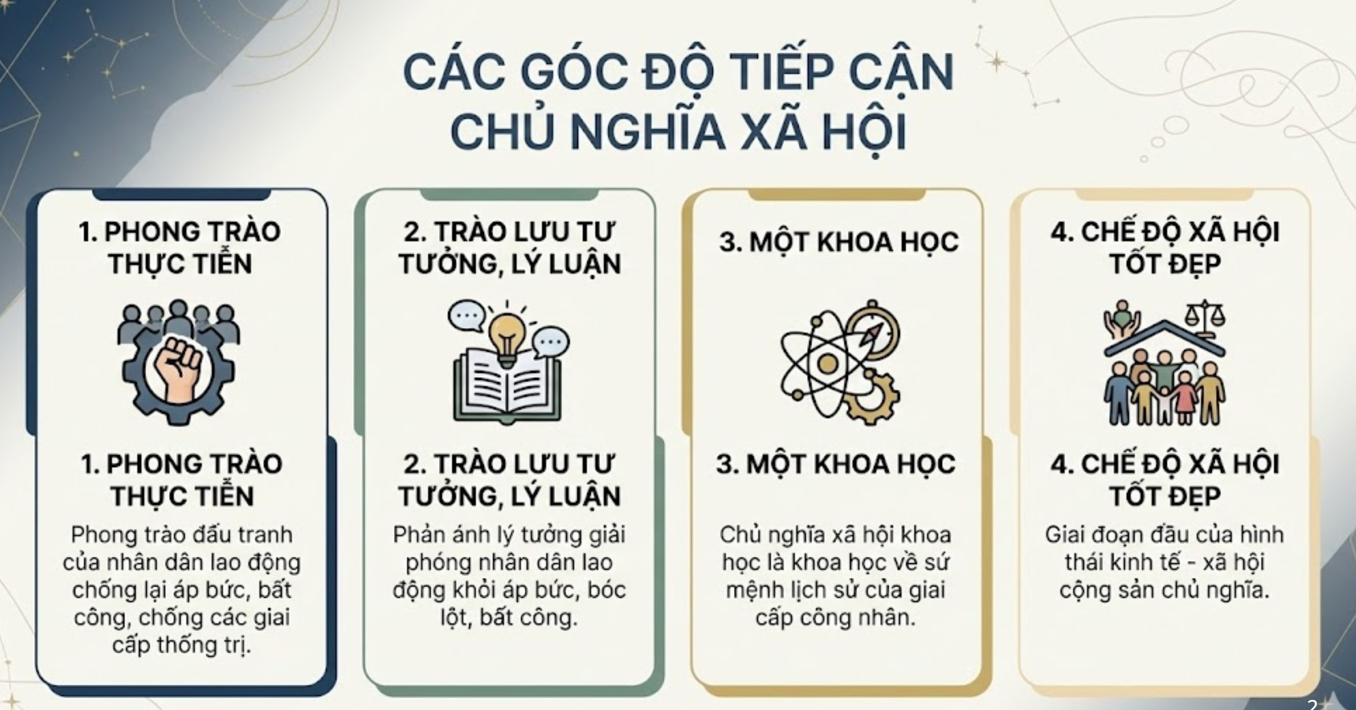
Hình thái kt-xh từ thấp – cao : csnt – chiếm hữu nl – pk – tbcn – cscn
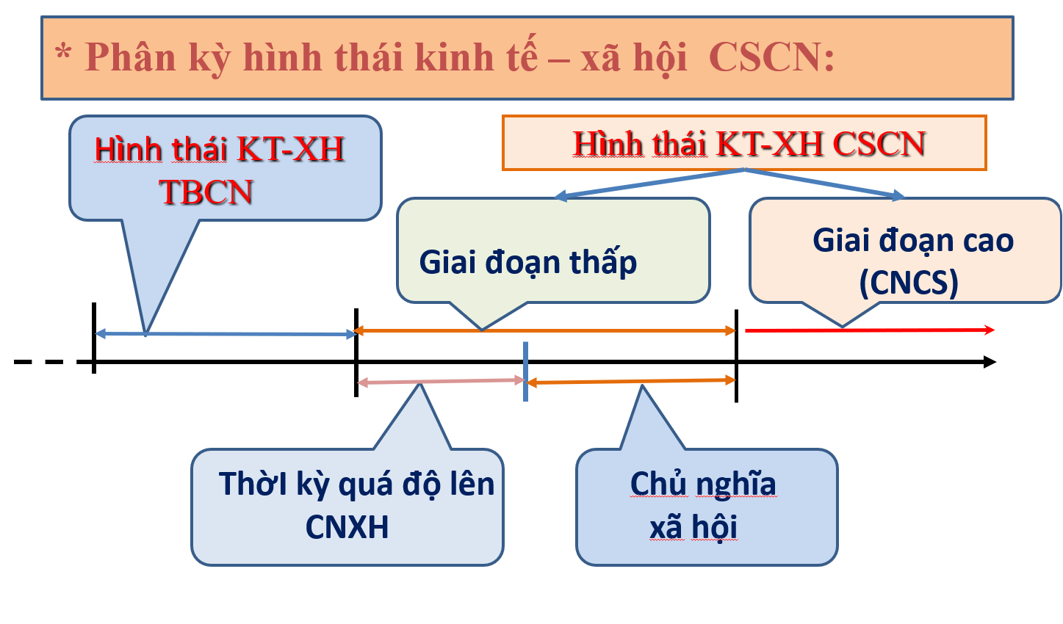
  - Điều kiện ra đời của CNXH
- Điều kiện Kinh tế:
- Giai cấp tư sản trong quá trình thống trị chưa đầy một thế kỷ, đã tạo ra những LLSX nhiều hơn và đồ sộ hơn LLSX của tất cả các thế hệ trước kia gộp lại (C.Mac).
- Sự phát triển của CNTB đã dẫn tới những mâu thuẫn giữa: LLSX có trình độ xã hội hoá cao và QHSX mang tính tư nhân TBCN.
- Điều kiện CT-XH
1955- 1972: Lương công nhân tăng 2,2 lần, trong khi lợi nhuận của tư bản tăng 19,5 lần. - Thu nhập của người giàu và người nghèo ở Mỹ chênh lệch hơn 20 lần. Giai cấp công nhân mâu thuẫn gay gắt với giai cấp tư sản

